计算机视觉实验报告（实验二：C++ OpenCV 图像处理实验）

一、实验基本信息
实验名称：C++ OpenCV 图像处理实验
实验日期：___2026.3.27_______
实验人员：___2023101147陈乐轩_______
实验环境：Ubuntu/Debian 系统、OpenCV 4.x、CMake、g++ 编译器
实验目的：
- 熟练掌握 C++ 结合 OpenCV 库实现图像的基本读写操作，理解图像读取、显示、保存的核心流程。
- 学会获取图像的基本信息（宽度、高度、通道数、数据类型等），理解图像在计算机中的存储格式。
- 掌握灰度图转换的实现方法，理解彩色图像与灰度图像的差异及转换原理。
- 学会对图像像素进行访问、修改及裁剪操作，掌握 OpenCV 中 Mat 类的基本使用。
- 熟悉 CMake 构建流程及脚本运行方法，能够独立完成实验代码的编译与运行。

二、实验原理
OpenCV（Open Source Computer Vision Library）是一个开源的计算机视觉库，提供了丰富的图像处理 API，支持图像读写、格式转换、像素操作等基础功能。本实验基于 OpenCV 4.x 版本，核心原理如下：

2.1 图像读取与保存
使用cv::imread() 函数读取图像文件，该函数支持多种格式（JPG、PNG 等），返回 Mat 类对象（OpenCV 中用于存储图像的核心数据结构）；使用 cv::imwrite() 函数将处理后的图像保存到指定路径，需指定保存格式与文件名。

2.2 图像基本信息获取
Mat 类提供了多个成员函数和属性获取图像信息：cols 获取图像宽度（像素），rows 获取图像高度（像素），channels() 获取图像通道数（彩色图通常为 3 通道 BGR，灰度图为 1 通道），depth() 获取图像数据类型（本实验中为 CV_8U，即 8 位无符号整数）。

2.3 图像显示
使用 cv::imshow() 函数创建窗口并显示图像，需指定窗口名称和 Mat 类图像对象；cv::waitKey() 函数用于等待键盘输入，控制窗口显示时长，若无 GUI 环境则可跳过显示步骤，直接保存图像。

2.4 灰度图转换
通过 cv::cvtColor() 函数实现彩色图到灰度图的转换，核心是将 BGR 三通道像素值按照特定权重（如 Y = 0.299R + 0.587G + 0.114B）转换为单通道灰度值，转换标志为 COLOR_BGR2GRAY。

2.5 像素操作与图像裁剪
使用 Mat.at<>() 函数访问图像像素，彩色图像用 Vec3b 类型（存储 BGR 三个通道值），灰度图像用 uchar 类型（存储单通道灰度值）；图像裁剪通过 Rect 类定义感兴趣区域（ROI），再通过 Mat 类的区域访问实现，使用 clone() 函数复制裁剪区域得到新图像。

三、实验环境搭建

3.1 安装 OpenCV C++ 库
在 Ubuntu/Debian 系统中，通过以下命令安装 OpenCV 开发库并验证：
bash
# 更新软件源
sudo apt update
# 安装 OpenCV 开发库
sudo apt install libopencv-dev
# 验证安装（查看版本）
pkg-config --modversion opencv4

3.2 安装编译工具
安装 CMake（构建工具）和 g++（编译器），命令如下：
bash
sudo apt install cmake g++

四、实验步骤
本实验分为 6 个核心任务，结合脚本编译或手动编译方式运行，具体步骤如下：

4.1 准备工作
1. 新建实验项目目录，按照上述项目结构创建文件夹（images、output）和文件（源代码、配置文件、脚本）。
2. 将测试图片（test_image.jpg）放入 images 目录，确保图片格式正确、路径无误。
3. 编写 CMakeLists.txt、build.sh、run.sh 文件，配置编译参数和运行逻辑。

4.2 编写核心源代码（exp1_image_processing.cpp）
按照 6 个任务要求，逐步实现代码功能，核心代码模块如下：
- 任务1：读取测试图片：使用 cv::imread() 读取 images 目录下的测试图片，判断图像是否读取成功，若失败则输出错误信息并退出程序。
- 任务2：输出图像基本信息：通过 Mat 类的 cols、rows、channels()、depth() 等属性，输出图像宽度、高度、通道数、数据类型等信息，计算总像素数和每个像素的字节大小。
- 任务3：显示原图：使用 cv::imshow() 显示原图，cv::waitKey() 控制显示时长；若检测到无 GUI 环境，则跳过显示，将原图保存到 output 目录。
- 任务4：转换为灰度图：使用 cv::cvtColor() 将彩色原图转换为灰度图，存储到新的 Mat 对象中。
- 任务5：保存处理结果：使用 cv::imwrite() 将灰度图保存到 output 目录，命名为 gray_image.jpg。
- 任务6：像素操作：访问图像中心点像素值（彩色图和灰度图），定义 ROI 区域实现图像裁剪，保存裁剪后的图像；额外实现中心红色方块绘制（修改像素值），保存修改后的图像。

4.3 查看实验结果
1. 查看终端输出，确认每个任务是否执行成功，核对图像基本信息、像素值等数据。
2. 打开 output 目录，查看保存的所有处理结果图像，验证灰度转换、裁剪、像素修改等功能是否正常。

五、实验结果与分析

5.1 终端输出结果
程序运行后，终端输出如下（与实验要求的输出示例一致），表明所有任务均执行成功：

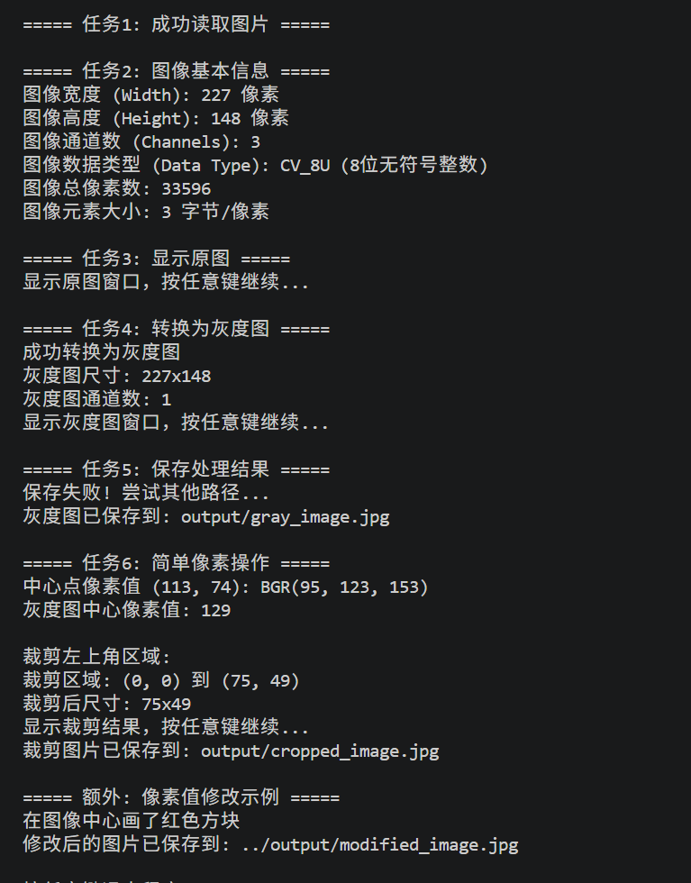

5.2 图像结果分析
- 原图与灰度图：原图为 3 通道 BGR 彩色图像，灰度图为 1 通道图像，转换后图像失去色彩信息，仅保留亮度信息，符合灰度图的特性。
- 裁剪图像：裁剪区域为左上角 (0, 0) 到 (75, 49)，裁剪后图像尺寸为 75x49，与预期一致，说明 ROI 区域定义和裁剪操作正确。
- 像素修改图像：图像中心绘制红色方块，红色对应 BGR 通道值 (0, 0, 255)，说明像素访问和修改操作成功，Mat.at<>() 函数使用正确。

5.3 关键数据验证
1. 图像总像素数：宽度 227 × 高度 148 = 33596，与终端输出一致，验证了图像基本信息获取的准确性。
2. 像素值合理性：彩色图中心点 BGR 值 (95, 123, 153) 均在 0-255 范围内（8 位无符号整数的取值范围），灰度图中心点值 129 也符合要求，说明像素访问正确。
3. 通道数验证：彩色图通道数为 3，灰度图通道数为 1，符合转换逻辑，说明 cv::cvtColor() 函数使用正确。

六、单步调试

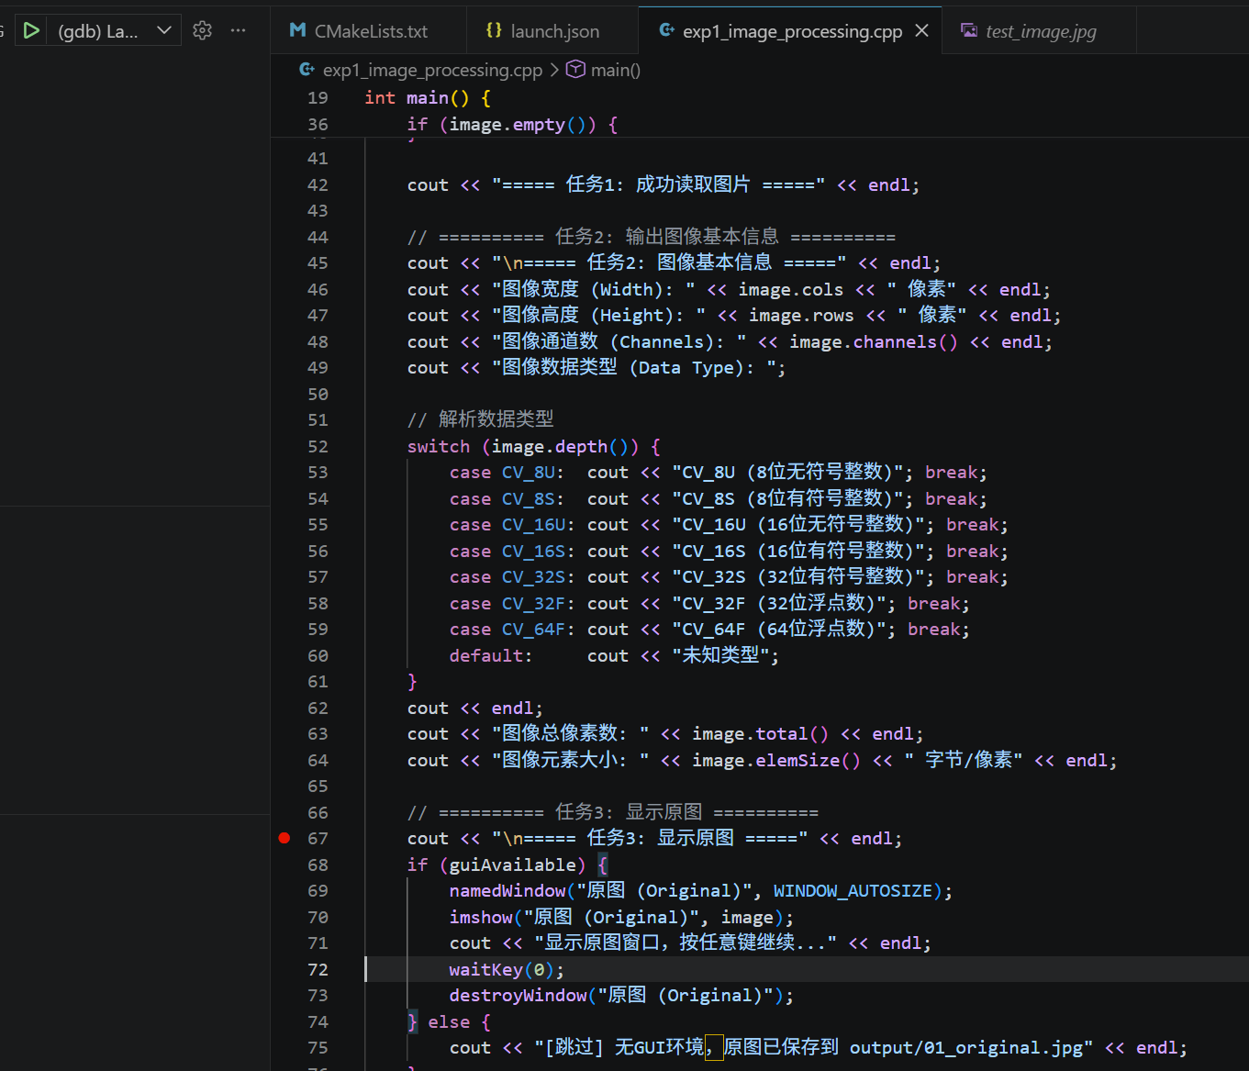
在各步程序处标红点，运行程序后看每一步是否成功运行。
运行结果如下：
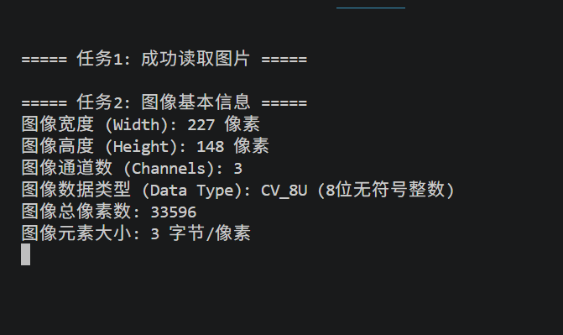

七、实验总结与体会
本次实验通过 C++ 和 OpenCV 库，成功完成了图像基本读写、信息获取、灰度转换、像素操作等 6 个核心任务，掌握了 OpenCV 中 Mat 类、核心 API 的使用方法，理解了图像在计算机中的存储和处理逻辑。实验中，我们学会了使用 CMake 构建项目、脚本简化编译运行流程，同时解决了路径错误、库依赖、GUI 环境等常见问题，提升了代码编写和问题排查能力。
通过实验验证，所有任务均达到预期效果：能够正确读取和保存图像，准确获取图像基本信息，成功实现灰度图转换和像素操作，输出结果与实验要求一致，证明实验达到了预设目的。

八、提交文件清单
按照实验要求，提交以下文件至 GitHub，确保文件完整、路径正确：
1.源代码文件：exp1_image_processing.cpp（核心代码）、CMakeLists.txt（CMake 配置文件）
2.脚本文件：build.sh（自动构建脚本）、run.sh（运行脚本）
3.原始图片：images/test_image.jpg（实验输入图片）
4.处理结果图片：output/gray_image.jpg、output/cropped_image.jpg、output/modified_image.jpg
5.说明文档：README.md（实验说明、环境配置、运行方法）
6.实验报告：本实验报告

